推动品质消费提质升级

中国中检与唯品会达成战略合作

今年“双十一”，品质与性价比成为不可或缺的主题。电商平台们围绕性价比、品质、服务展开了激烈竞争，10月20日，特卖电商唯品会宣布与中国中检达成战略合作，双方将围绕商品质量检验认证、企业社会责任等多方面深化合作，并将携手打造一个数字化、标准化、可复制的消费品质量保障体系。

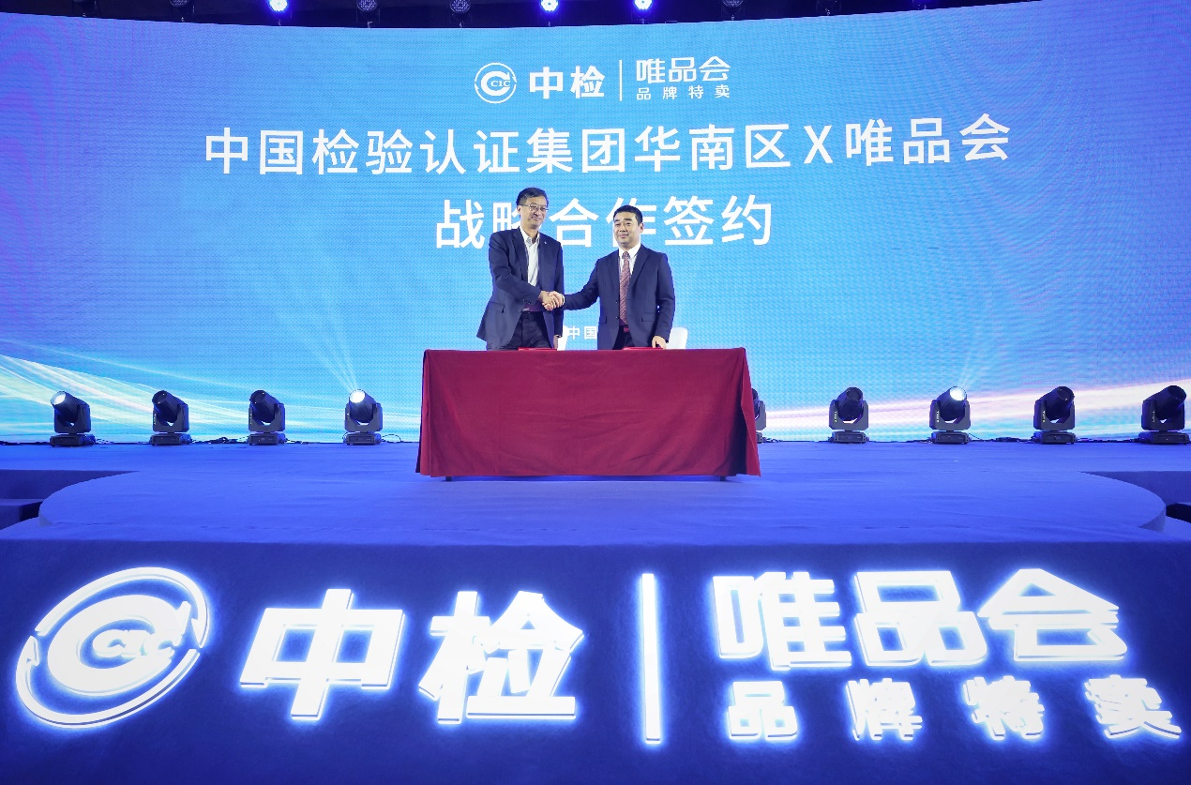

**图：中国中检与唯品会正式签约**

从当前的消费趋势上看，品质消费正在成为主流，人们在重视性价比的同时，并没有放弃对品质的追求。从宏观上看，品质消费关系到国家经济运行发展，《质量强国建设纲要》明确指出，“消费品质量合格率有效支撑高品质生活需要，服务质量满意度全面提升。”

高品质、高性价比商品已经成为电商平台间竞争的关键。在业内人士看来，唯品会与中国中检达成战略合作，其背后的驱动力也来自品质消费浪潮：中国中检在检验认证领域拥有国内顶尖水平，唯品会则拥有行业内称道的严格质检体系、互联网行业中位居前列的数字化能力，双方结合各自优势，将在消费品质量保障，商品品质提升等方面贡献力量。

据了解，唯品会此前自建鉴定中心，为高价值商品提供鉴定服务。为保障正品与质量，唯品会与品牌方直接合作。此次唯品会与中国中检战略合作后，对于原有的质检体系而言是一种补充与升级。

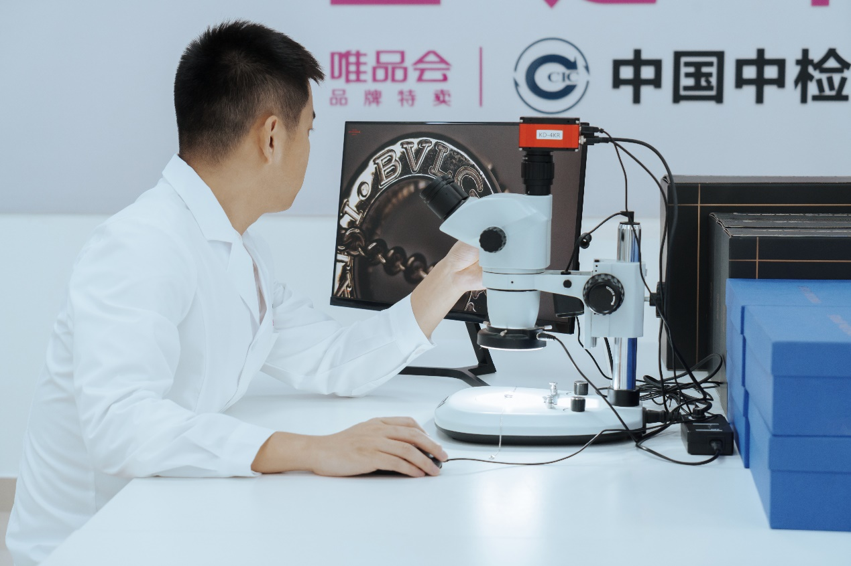

**图：唯品会与中国中检合作升级质检体系**

唯品会相关负责人介绍，今年唯品会将打造“最省心11.11”，在商品品质与商品价格上主打“省心购买”，与中国中检的战略合作，相当于唯品会在供应链链路保障之外，额外增加了一道保障，可以使消费者在选购商品时更具信任感。

电商行业专家介绍，今年双十一也明显体现出消费提质升级的趋势，品质消费成为消费升级中最重要一环。“双十一”的趋势也折射出整个消费市场的变化方向，随着品质、绿色、活力等新消费理念与时俱进，双十一消费内容也将不断进化，向高品质、精品发展。